Сценарий внеклассного мероприятия "Прощание с азбукой"

Цели мероприятия:
Обобщение знаний, умений и навыков детей, полученных на уроках обучения грамоте и письма.
Задачи мероприятия:
1. Подведение итогов изучения детьми азбуки.
2. Показать значение азбуки в жизни детей.
3. Развивать творческие способности детей.
4. Продолжать приобщать учащихся к традициям начальной школы.
5. Способствовать сотрудничеству с родителями по выработке у детей стремления к более тесному общению с книгой
6. Воспитывать у детей доброжелательность, активность, согласованность своих действий.

В празднике участвуют учащиеся 1 класса, родители и гости праздника, для сохранения преемственности обучения, на празднике ученики старших классов выступают в роли сказочных героев.
В процессе подготовки к празднику с учащимися разучиваются сценки, песни, стихотворения.
Оборудование: Микрофоны, , мультимедиа оборудование, костюмы персонажей праздника: Азбука.
Оформление доски:
- «Спасибо тебе, Азбука!»
- персонажи сказочных героев;
- рисунок обложки учебника «Азбука»,

Ход праздника
Праздник начинается под музыку Заходера «Тридцать три родных сестрицы»
Ведущий
- А где же вы познакомились с Азбукой? (В школе), а что бы произошло на Земле ,если все школы вдруг исчезли?
Сегодня, друзья, мы собрались,
Чтоб доброе слово сказать,
Тому, кто был другом,
Кто каждый свой час
Молчал, но учил нас трудиться.
Вначале нам буквы свои показала,
Теперь мы читаем страницы!

Ученик:
А верным помощником в этом нам стала
Первая главная книжка.
И первые буквы она показала
Девчонкам своим и мальчишкам.

Азбука
Здравствуйте, ребята!
Буковок маленьких капли-значки
Дружно сливаются в слов ручейки.
Вот ручейки эти стали рекой,
Что называется Азбукой.
А впереди простирается море,
Там, на широком и вольном просторе,
Там, в море Знаний, где волны и ветер,
Милую Азбуку помните, дети!

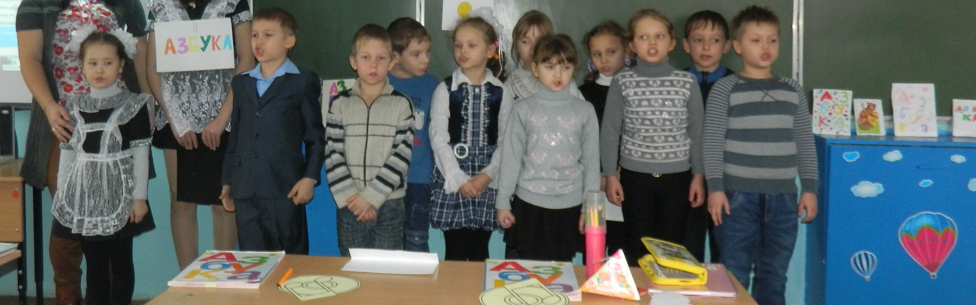

Ведущий
Докажем, ребята, что готовы к новым знаниям? (да)

Сегодня, чтобы попасть в страну «БУКВОЛОГИЮ», вы должны пройти испытания, которые встретятся на вашем пути в городе «АЗБУКИНСКЕ»
Итак, в путь!
Сначала отгадайте загадку:
33 родных сестрицы –
Писаных красавицы,
На одной живут странице
И повсюду славятся? (буквы)

1 станция
Станция «Буквология»
- Я буду читать стихотворение, а вы называть букву, которая повторяется.

а) Утром на траве росою б) Эта буква на морозе,
Эта буква заблестит, Как оса, ужалить может.
А под вечер на крылечке Ну а в мае на березе
Рядом громко зарычит. Жук её узнать поможет.
Р Ж

в) С этой буквой – добрым другом- г) Эту букву паровоз
Долгою дорогой в дом На своей трубе привёз,
День за днём назло недугам Губы вытяни в трубу
Даже под дождём идём. И получишь букву…
Д У

д) Буква эта знаменита - е) Эта буква бодрым шагом
Стоит в начале алфавита. В бой идёт под барабан,
А И бодает буква букву,
Будто баловник баран. Б

Вот два столбика наискосок, Кто такой, загородив дарогу,
Между ними поясок. Стоит с протянутой рукой,
Ты эту букву знаешь? А? Согнув баранкой ногу? (Б)
Перед тобою буква… (А).

Ты с этой буквою знаком: В этой букве нет угла,
Стоят два колышка рядом, До того она кругла.
А между ними поясок, До того она кругла-
Протянутый наискосок. (Н) Укатиться бы могла. (О)

С этой буквой на носу На эту букву посмотри,
Филин прячется в лесу. (Ф) Она совсем ,как цифра 3 (З)

Ведущий - А сейчас я вам предлагаю из конверта достать буквы и сложить слово, какое слово получилось? Д Р У Ж Б А

Получилось слово «дружба».
С ней дорога не беда,
С ней любое испытанье
Будет по плечу всегда.

ПЕСНЯ «Азбука»

Если хочешь много знать,
Многого добиться,
Обязательно читать
Должен научиться.
Припев:
Азбука, азбука
Каждому нужна.
Нам поможет книжки
Прочитать она!
Надо буквы нам писать
Аккуратно в строчку,
Надо их запоминать
Без ошибки, точно.
Припев.
Книжки могут рассказать
Обо всем на свете.
Очень любят их читать
Взрослые и дети.
Припев.

Следующая станция «Отдохни - ка»

Отдохнем, исполним школьные частушки.

1. Мы девчонки-хохотушки.
Мы веселые всегда.
Вам споем сейчас частушки
Да про школьные дела.

2. Я с отличником дружу,
Помогать ему хожу.
Тихо рядом посижу,
А потом пример спишу.

3. Пять часов сидела Лиза,
Нос уткнувши в телевизор.
Ну а в школе ах да ох,
У неё язык отсох.

4. Лучше нашей школы нет,
Это всем известно,
И учиться здесь легко
И очень интересно!

5. Мы собрали пап и мам,
Но не для потехи.
Мы сегодня рапортуем
Про свои успехи.

6. Мы в нарядах нынче новых,
И у всех счастливый вид,
Ведь сегодня мы досрочно
Изучили алфавит!

7. Разбудите меня ночью,
В самой серединочке,
Расскажу вам алфавит
Без одной запиночки!

8. Буквы гласные мы любим,
И всё больше с каждым днём.
Мы не просто их читаем –
Эти буквы мы поём!

9. Мы веселые ребята,
Мы нигде не пропадем.
Если надо – мы станцуем!
Если надо – мы споем!

Ведущий

Букв сначала мы не знали,
Мамы сказки нам читали,
А теперь читаем сами,
Подружились сказки с нами

-Следующая станция у нас «Сказочная »

Мы с вами пришли в сквер Сказок. Хорошо ли вы знаете сказки? Сейчас мы это проверим. По трём словам узнайте сказку и расскажите её.

Баба, дед, яичко.
Дед, репка, мышка.
Бабка, колобок. Лиса.
Лиса, журавль. Кувшин.
Машенька, медведь, пирожки.

Скорей бы приблизился вечер
И час долгожданный настал,
Чтоб мне в золочёной карете
Поехать на сказочный бал.
Никто во дворце не узнает,
Откуда я, как я зовусь,
Но только лишь полночь настанет,
К себе на чердак я вернусь. (Золушка).
Всех на свете он добрей,
Лечит он больных зверей,
И однажды бегемота
Вытащил он из болота.
Он известен, знаменит,
Это доктор…(Айболит).
Он дружок зверям и детям,
Он живое существо,
Но таких на целом свете
Больше нет ни одного.
Потому что он не птица,
Не тигрёнок, не лисица,
Не котёнок, не щенок,
Не волчонок, не сурок.
Но заснята для кино
И известна всем давно
Эта милая мордашка.
Он зовётся … (Чебурашка).
Он и весел и не злобен,
Этот милый чудачок.
С ним хозяин, мальчик Робин,
И приятель – Пятачок.
Для него прогулка – праздник,
И на мёд особый нюх.
Это плюшевый проказник
Медвежонок … (Вини-Пух).

Горбунова Александра-сказка «У Лукоморья дуб зеленый»

Ведущий -Следующая станция у нас « Музыкальная»
— Мы все любим слушать музыку. Услышав любимую мелодию, мы улыбаемся ей как хорошему другу.
— Сейчас, ребята, будут звучать мелодии песен, которые вам. Я надеюсь, знакомы. Вы должны быстро вспомнить название песни, право ответа получит тот, кто первым поднимет нотку – сигнал.
(Дети угадывают песни и исполняют их). 
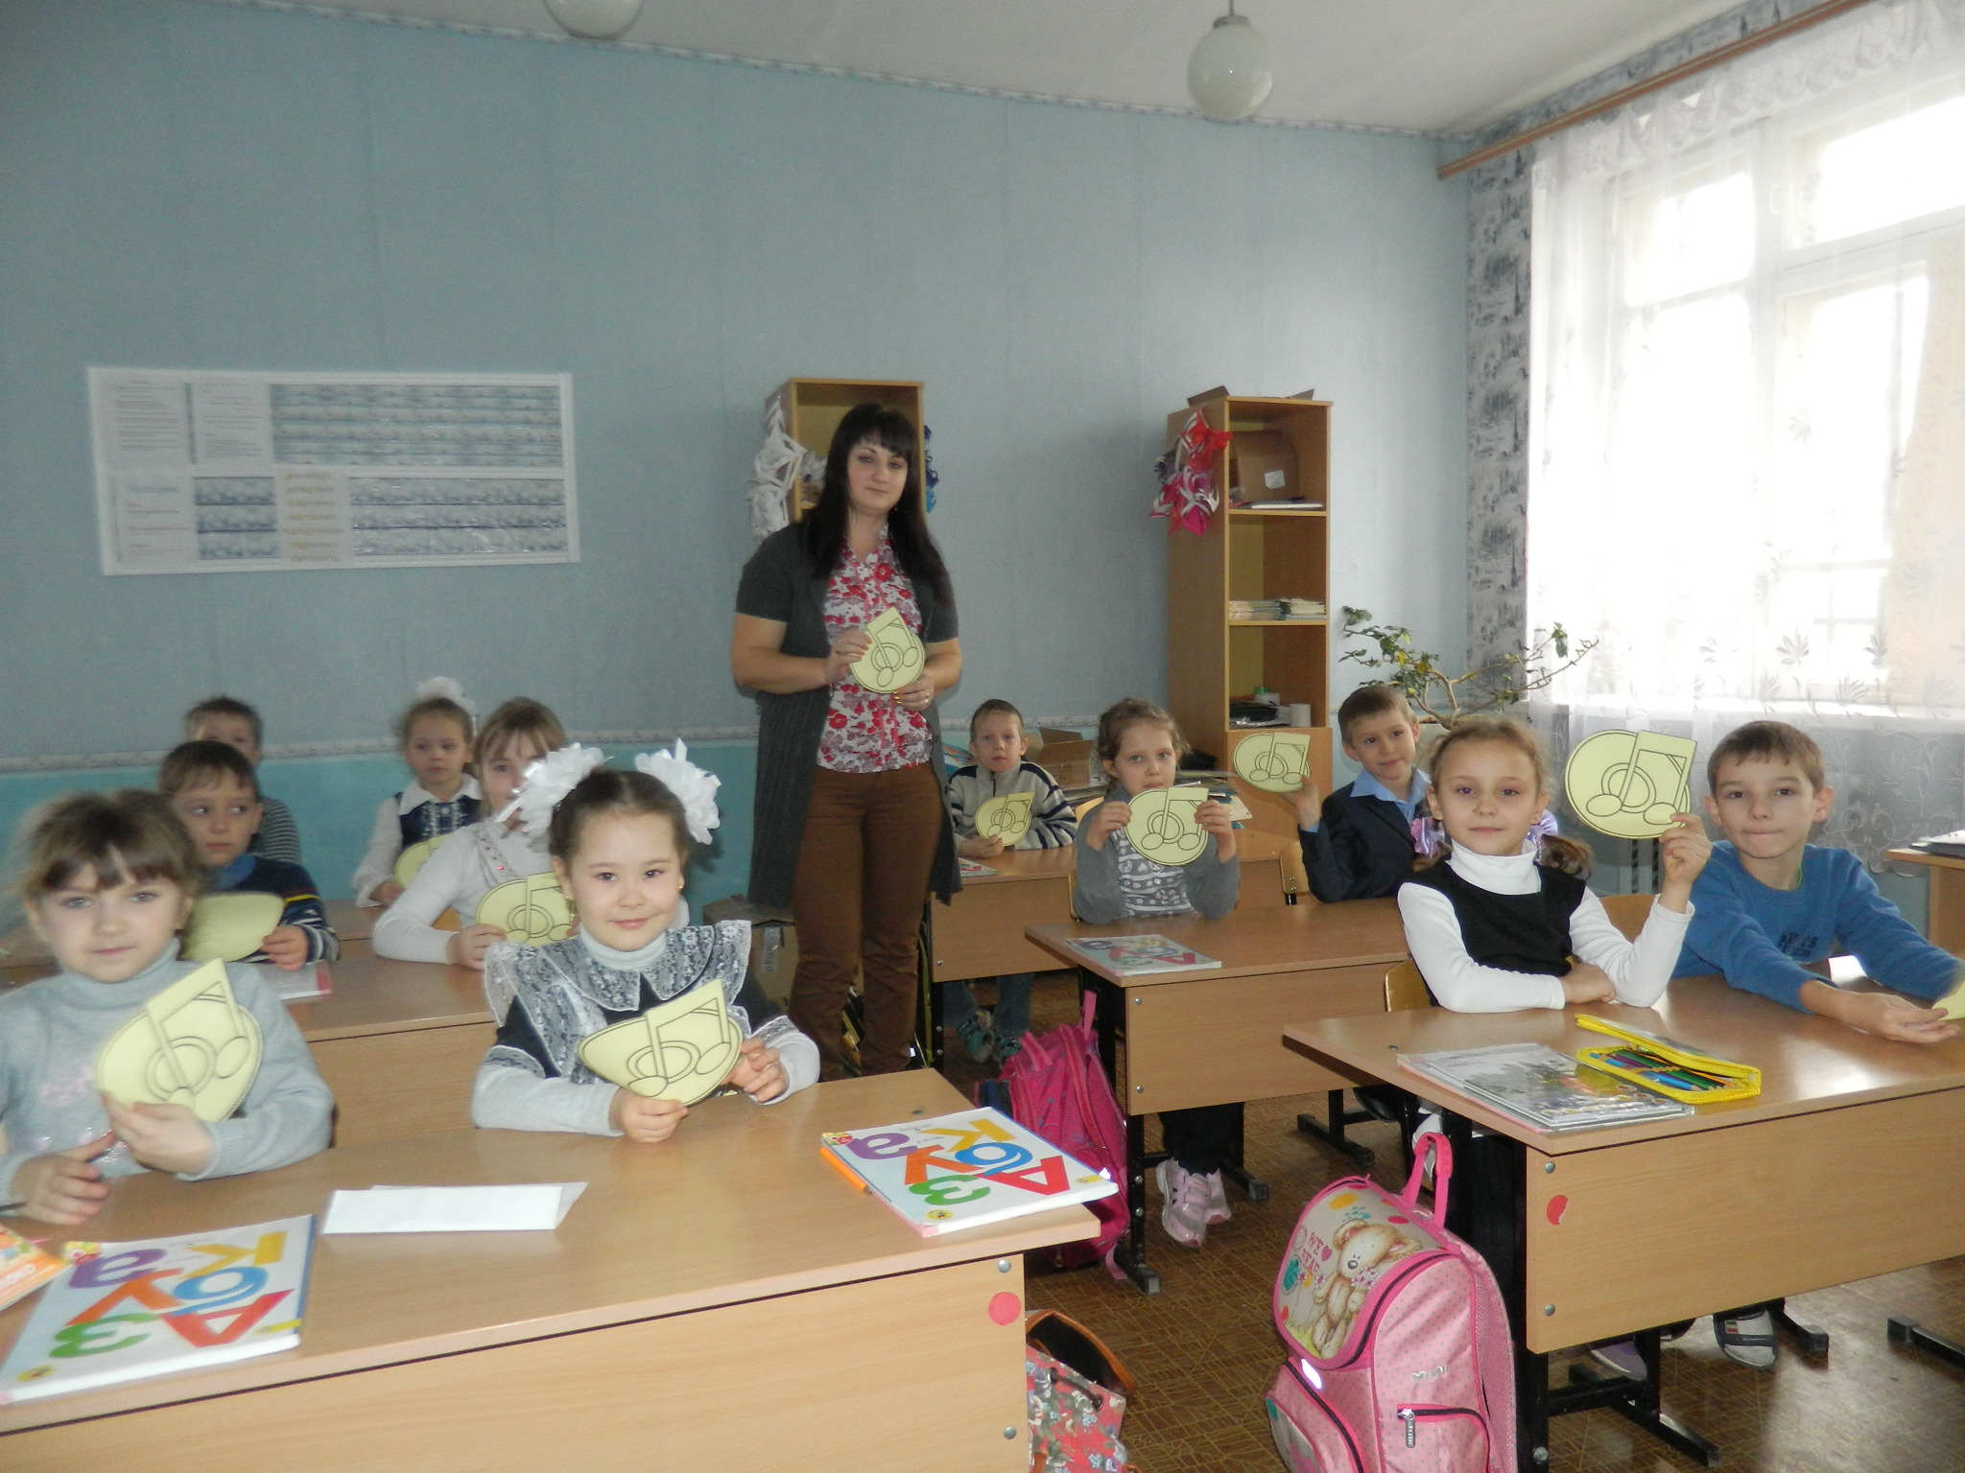
Следующая станция у нас « Театральная»
— Любите ли вы ходить в театры. Как называют людей, которые выступают на сцене? (Артисты).
А тех, кто сидит в зале и смотрит представление? (Зрители).Как зрители благодарят актеров за их игру? Игра “Аплодисменты”. По сигналу “девочки” — хлопают девочки, по сигналу “мальчики” — мальчики, по сигналу “все” — хлопают девочки и мальчики.

1 группа : изобразите ученика
- Который опоздал на урок;
- Который ест конфету, чтобы не заметил учитель;
- Который получил за урок «5».
2 группа : изобразите походку :
- Солдата
- Балерины
- Старого человека
- лыжника

Азбука
Молодцы, ребята, мне понравилось, как вы работаете.

Ведущий
Уважаемые родители, вот и подошёл к завершению наш праздник! И мы с ребятами предлагаем вам вместе с нами спеть самую школьную песенку: «Учат в школе».(На экране слова песни)

Дети хором:
Дорогая Азбука!
Мы все тебе сказать хотим:
За всё тебя благодарим.
Мы хотим сказать тебе «спасибо»!
Мы тебя за всё благодарим!
Говорим тебе мы : «До свидания!»
«Здравствуй», - новой книге говорим!
До свидания! До свидания!
А на следующий год
Наша Азбука научит
Тех кто в первый класс придет!

